Tarea 1
En esta tarea el estudiante debe instalar de manera física en su computadora cualquier distribución Linux, luego instalar Neofetch o Screenfetch las cuales son dos utilidades populares en Linux que muestran información sobre su sistema, incluyendo el logo de la distribución.
Debe tomar captura de pantalla completa donde se vea fecha y hora con del resultado al ejecutar Neofetch o Screenfetch, en la cual se pueda ver tanto el nombre como el carné (puede ejecutar "echo nombre - carné" luego de Neofetch).

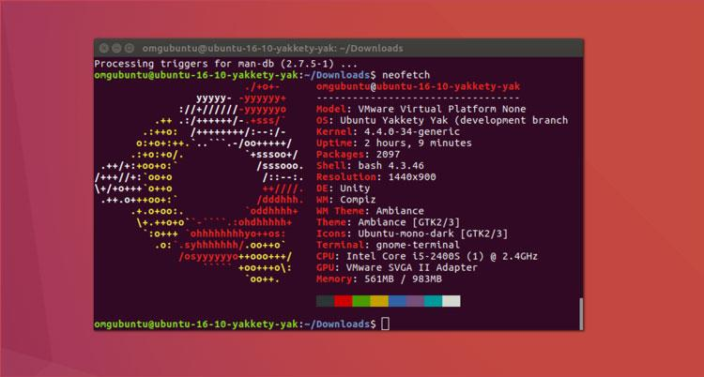

Consideraciones
La tarea debe realizarse de forma individual, las copias tendrán una nota de 0
y serán reportadas a la escuela.

Entregables
Entregar en un archivo PDF con nombre [MIA]T1_Carnet.pdf lo siguiente:
- Captura de pantalla donde se vea Neofetch o Screenfetch y luego imprimir su nombre y carné en la consola con el comando “echo”.

Fecha de entrega: 00/00/0000 antes de las 00:00 horas.

